***«Формируем здоровый образ жизни»***

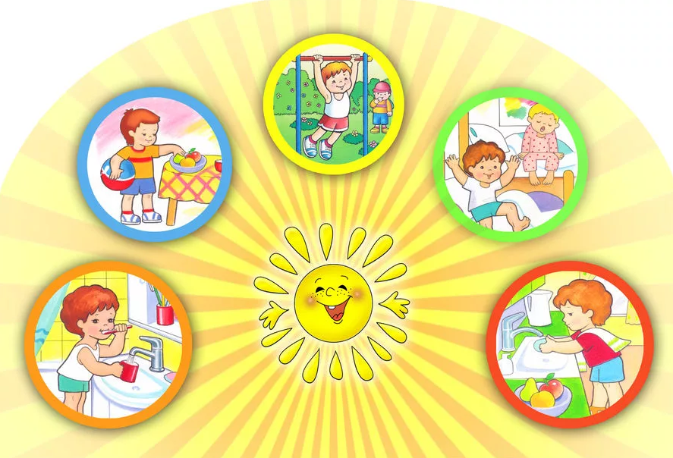

***Здоровый образ жизни – это деятельность человека, направленная на сохранение здоровья.***

*“****Здоровье не всё, но всё без здоровья – ничто”.***

***(Сократ)***

**ПОМНИТЕ!!!**

***Основными компонентами здорового образа жизни являются:***

1. Рациональное питание.

2. Регулярные физические нагрузки.

3. Личная гигиена.

4. Закаливание организма.

5. Отказ от вредных привычек.

**ДОБРЫЕ СОВЕТЫ**

1. Каждый новый день начинайте с утренней гимнастики и улыбки.

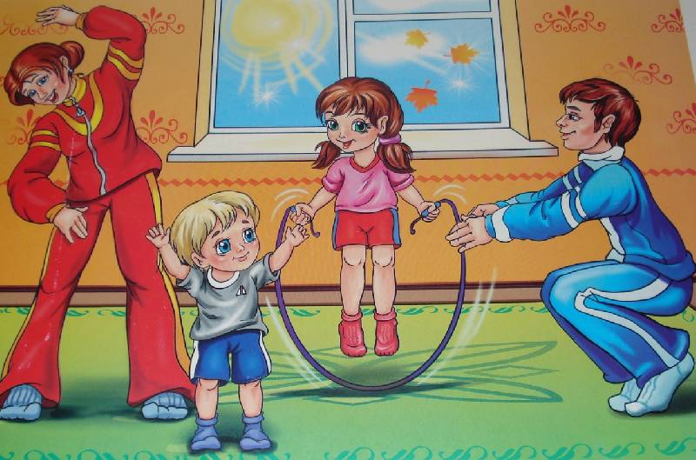

2. Соблюдайте режим дня.

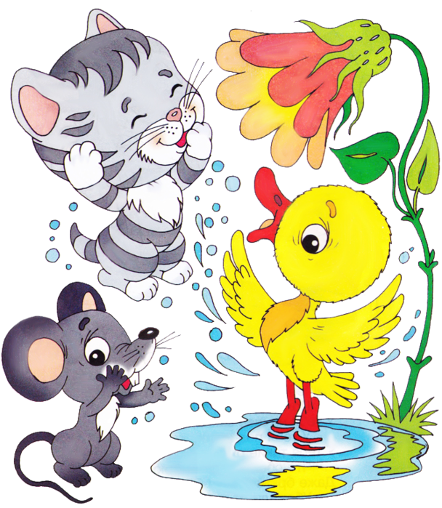

3. Положительное отношение к себе - основа психологического выживания

4. Личный пример **здорового образа жизни** - лучше всяких бесед о нем.

5. Солнце, воздух и вода- наши лучшие друзья.

6. Лучший вид отдыха - прогулка с семьей на свежем воздухе.

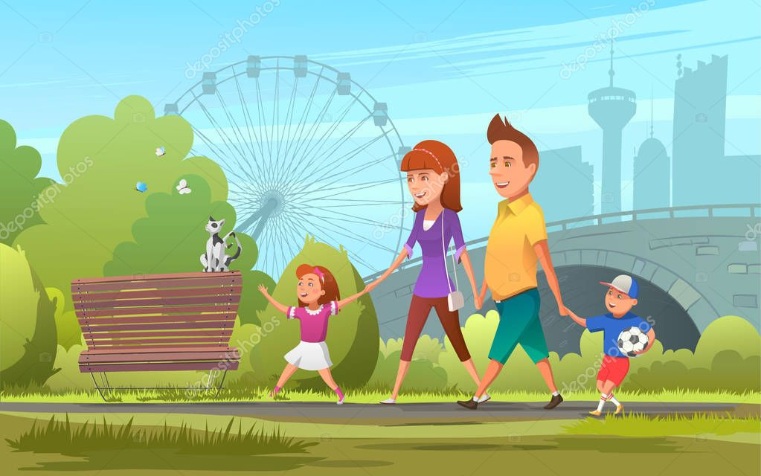

7. Помните: простая пища самая полезная для **здоровья**.

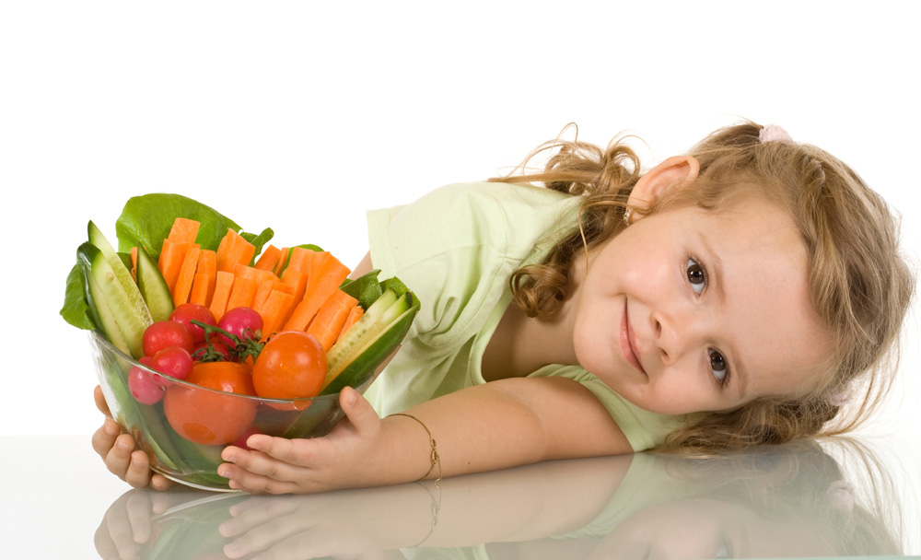

8. Лучшее развлечение для ребёнка - совместная игра с родителями.

9. С раннего детства воспитывайте у своих детей привычку заниматься физкультурой и спортом!

10. Воспитывайте в своих детях уважение к людям, занимающимся спортом!

11. Рассказывайте о своих спортивных достижениях в детстве и юности!

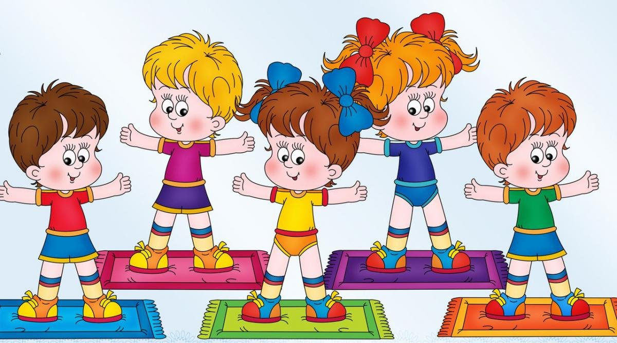  
***ПОМНИТЕ!!!***

О здоровье детей должны заботиться родители.

Приучайте ребенка к физическим нагрузкам с самого детства. Активные движения повышают устойчивость ребёнка к заболеваниям, вызывают мобилизацию защитных сил организма, повышаю деятельность лейкоцитов. Недостаток движений(гиподинамия)  вызывает изменения в центральной нервной системе, которые могут привести к эмоциональной напряженности и неустойчивости, к нарушению обмена веществ в организме, к снижению работоспособности организма. Полезными будут и процедуры закаливания.

Лучший способ привить ребенку здоровый образ жизни – пример родителей.

Здоровая и счастливая семья обязательно воспитает таких же детей.